Recette des papillotes fruits/chocolat
I) Ingrédients :
- Sucre,
- Cannelle,
- Citron,
- Fruits (pommes/oranges/bananes/pêche/abricot…),
- Chocolat à fondre,
- Accompagnement : brioche ou biscuit ou quatre-quarts.
II) Ustensiles :
- Du papier aluminium,
- Un feu de bois (au four à la maison),
- Un couteau,
- Un saladier,
- Une cuiller.
III) Préparation :
- Préparer quatre feuilles de papier aluminium de 30 cm de côté.
- Eplucher le(s) fruit(s) et le(s) couper en cube de 2 cm environ.
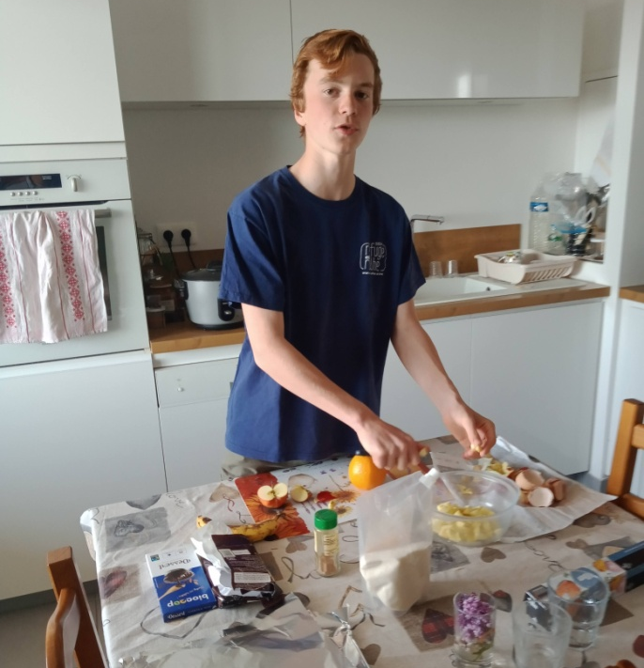
- Prélever le zeste de(s) orange(s) et de(s) citron(s).
- Couper le(s) orange(s) grossièrement.
- Au centre de chaque feuille de papier sulfurisé, répartir les cubes de fruit.
- Ajouter les zestes râpés, les morceaux d'oranges et la cannelle.
- Ajouter deux ou trois carreaux de chocolat
- Puis saupoudrer de sucre.
- Fermer les papillotes en froissant les bords.
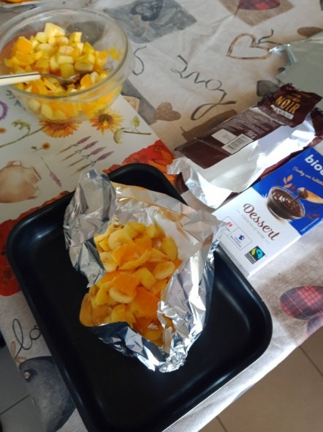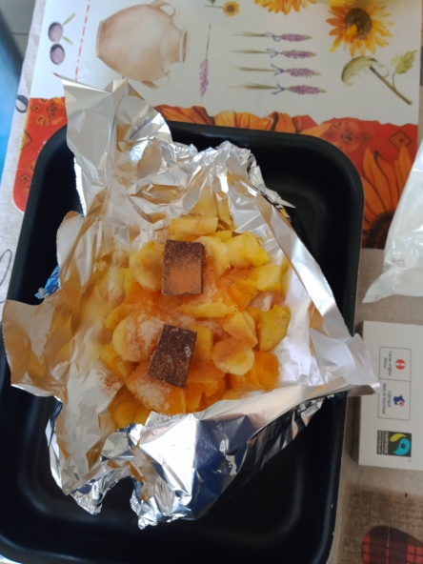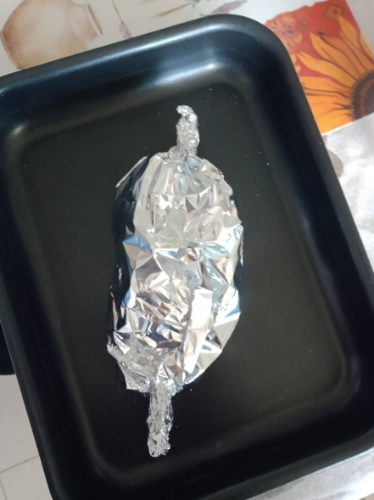
- Les poser dans les braises du feu (comme un repas trappeur) et les faire cuire 10 minutes.
- Ouvrir les papillotes. Déguster !
- Accompagnement : biscuit, brioche grillée, quatre-quarts…
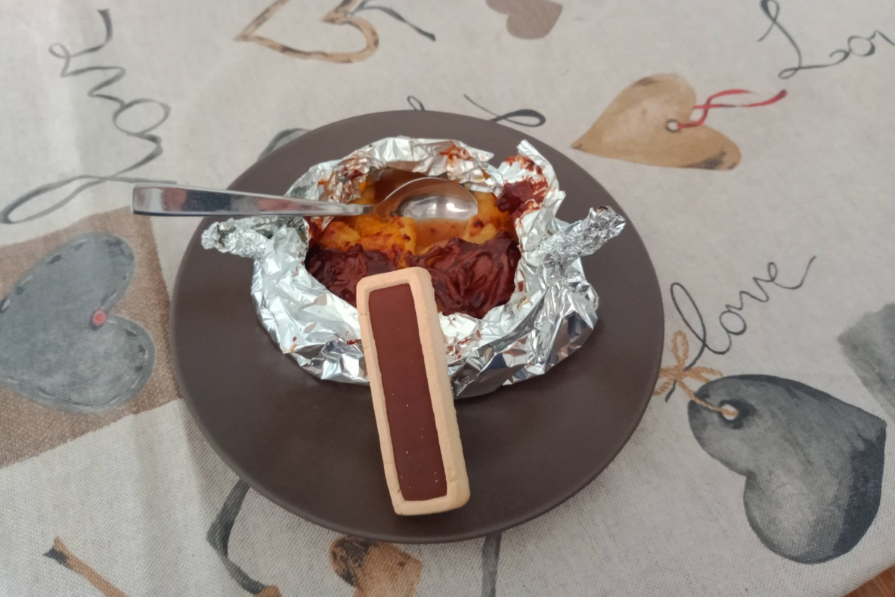
Remarque : les papillotes peuvent se faire au four à la maison : préchauffer le four à 175°C au tout début, et faire cuire 10 minutes sur une plaque.
Photo de la cuisine après vaisselle et rangement :
